Mares y océanos:

Desperta Ferro Ediciones
conectividad, globalización y migraciones en la Historia

Desde los cazadores recolectores del Paleolítico hasta los descubridores españoles, desde los mercaderes fenicios a los piratas vikingos, y desde Piteas a Colón, el eminente arqueólogo británico sir Barry Cunliffe dibuja el espacio de conectividad y comunicación que fueron y son el Mediterráneo y Atlántico, arterias por las que fluyeron gentes, objetos, productos e ideas. Y cuenta la historia de cómo la innata curiosidad humana ha moldeado el mundo, y la pugna entre el ser humano y la mar ha sido la fuerza motriz de la Historia.
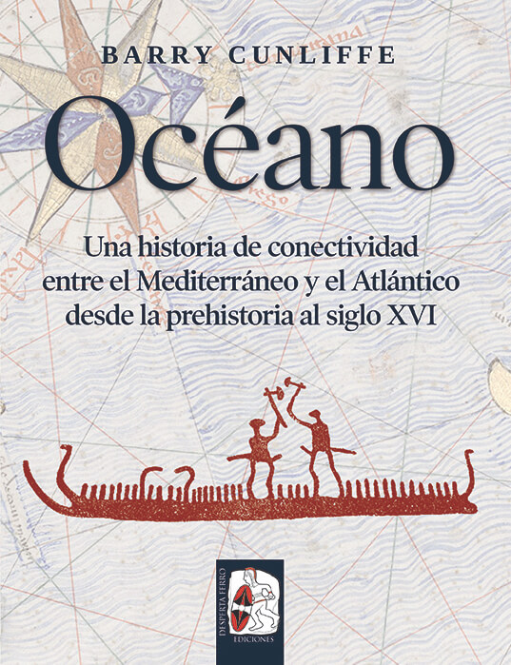
2-9-2019 – La editorial Desperta Ferro Ediciones publica Océano. Una historia de conectividad entre el Mediterráneo y el Atlántico desde la prehistoria al siglo XVI, de sir Barry Cunliffe, catedrático emérito de la Universidad de Oxford.
Para el ser humano la mar es, y siempre ha sido, un espacio ajeno. Mientras que la tierra es familiar, incluso reconfortante, la mar es extraña y amenazante. Entonces, ¿por qué nos lanzamos a ella? ¿Qué nos hizo aventurarnos hacia lo desconocido?
Océano es la historia –y la prehistoria– de Europa narrada desde la mar, o, mejor, desde dos mares enfrentados, el Mediterráneo y el Atlántico. En esta obra, de amplia perspectiva y profundo conocimiento, Barry Cunliffe nos lleva desde las primeras tentativas de exploración del Mediterráneo, hace 100 000 años, hasta los viajes transoceánicos del siglo XVI, que cartografiarían el globo. Con una visión renovadora sobre la historia de todo un continente, el libro explora las expediciones en busca de tierra, fama y fortuna que tentaron a los europeos, primero a lo largo y ancho de ese «mar interior» que es el Mediterráneo, y después hacia las profundidades de ese temible e inabarcable océano que es el Atlántico.
Disponible el lunes 2 de septiembre. Pincha en este enlace para obtener más información sobre la obra y aquí para consultar nuestro Catálogo de publicaciones.
Contacto y entrevistas:
Javier Gómez Valero - Comunicación
Tel. 658 160 824 - comunicacion@despertaferro-ediciones.com

Sobre Desperta Ferro Ediciones

Desperta Ferro Ediciones es una editorial independiente fundada en 2010 por tres historiadores que decidieron hacer de su vocación, la Historia, un modo de vida y apostar por un producto cultural de calidad y en papel. Actualmente la editorial cuenta con cuatro cabeceras de revistas (Desperta Ferro Antigua y Medieval, Desperta Ferro Historia Moderna, Desperta Ferro Contemporánea y Arqueología e Historia) y desde 2015 con una línea de libros en la que han visto la luz más de cincuenta títulos (catálogo completo aquí). En la actualidad, Desperta Ferro Ediciones cuenta con diecisiete profesionales en plantilla y decenas de colaboradores externos.
NOTA DE PRENSA
wwww.despertaferro-ediciones.com

www.despertaferro-ediciones.com

www.despertaferro-ediciones.com

